УТВЕРЖДАЮ
Председатель Правления
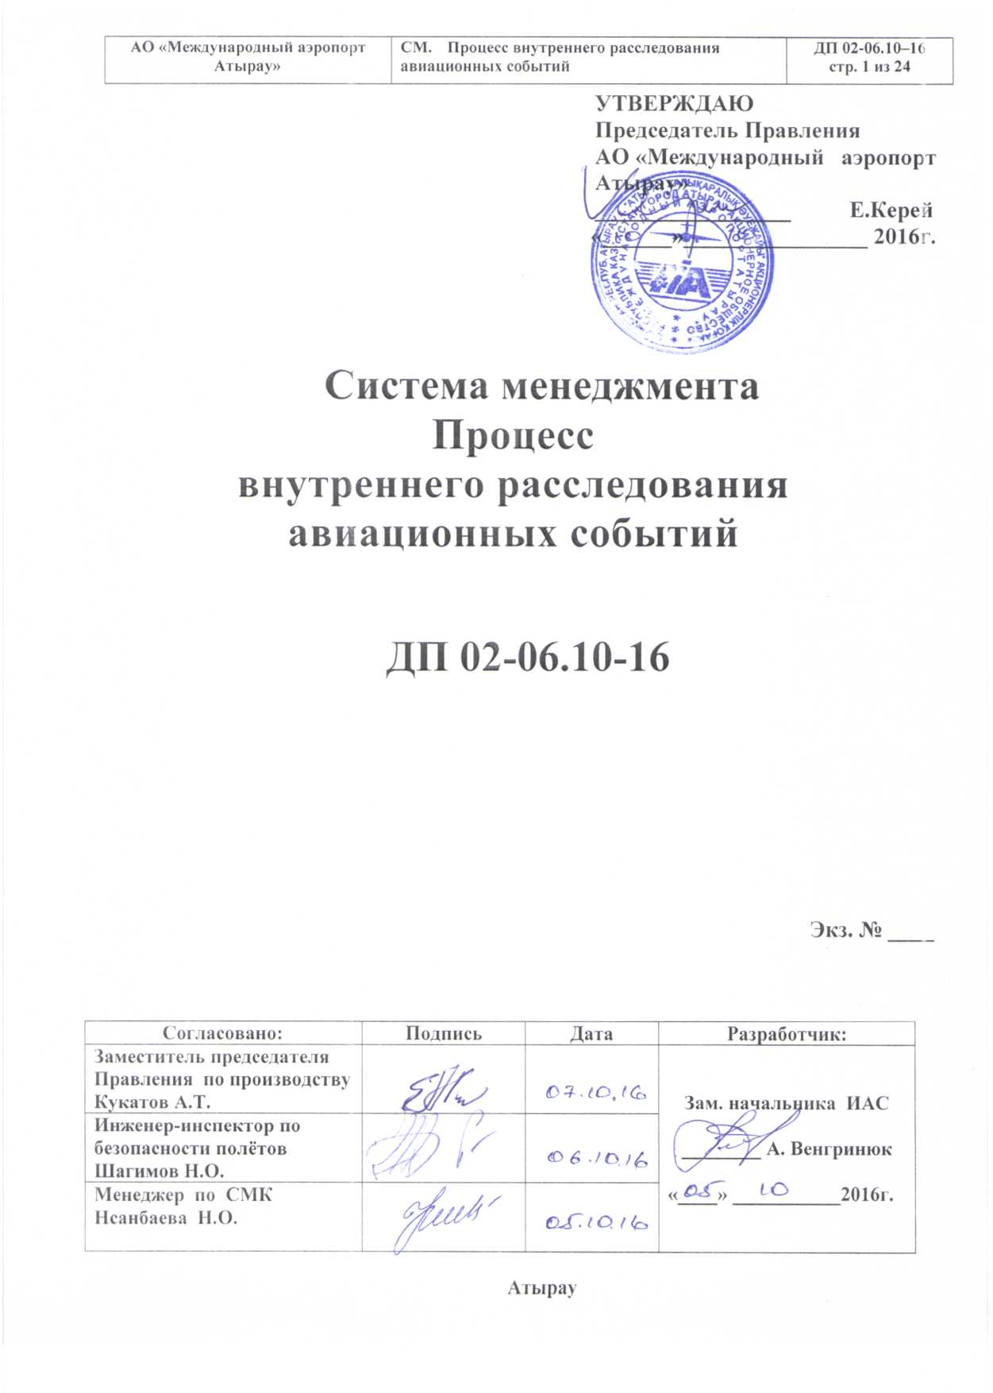
АО «Международный аэропорт Атырау»
______________________Е.Керей

«______»________________ 2016г.

Система менеджмента
Процесс
внутреннего расследования
авиационных событий

ДП 02-06.10-16

Экз. № ____

Согласовано: | Подпись | Дата | Разработчик:
Заместитель председателя Правления по производству  Кукатов А.Т. |  |  | Зам. начальника ИАС  ________ А. Венгринюк  «____» ___________2016г.
Инженер-инспектор по безопасности полётов
Шагимов Н.О.
Менеджер по СМК
Нсанбаева Н.О.

Атырау

Содержание
Содержание 2
Перечень держателей экземпляра 3
Лист регистрации изменений 4
Сведения о документе 5
Право собственности на документ 5
1. Общие положения 5
- Назначение 5
- Область действия 5
- Связанные документы 5
- Нормативные документы 6
- Термины и сокращения 6
- Внешние и внутренние расследования 7
2 Описание процесса внутреннего расследования авиационных событий 8
- Инициирование расследования 8
- Процесс расследования 8
- Порядок уведомлений об инциденте/событии 9
- Сбор фактической информации 9
- Анализ собранной информации 10
- Выводы и причины 11
- Разработка рекомендаций по безопасности 11
- Составление отчета по авиационным событиям 11
3. Дополнительные факторы опасности 12
Приложение 1 13
Приложение 2 14
Приложение 3 18
Приложение 4 19
Лист учета периодических проверок 22
Лист ознакомления 23

Перечень держателей экземпляра

Статус экземпляра |  | Порядковый номер экземпляра | Держатель экземпляра (Наименование подразделения) | Тип носителя (бумажный, электронный) | Ответственный, за ведение экземпляра (должность) | Получил
Контр. | Копия |  |  |  |  | Дата | Подпись

Лист регистрации изменений

№ изменения | Номера листов |  |  |  | № извещения, на основании которого внесено изменение | ФИО лица,  внесшего  изменения | Подпись  лица, внесшего  изменения | Дата  внесения  изменений
 | Измененных | Замененных | Новых | Аннулированных
1 | 2 | 3 | 4 | 5 | 6 | 7 | 8 | 9

Сведения о документе

Наименование документа | Процесс управления факторами риска для безопасности полетов
Должностное лицо, ответственное за управление документом | Инженер-инспектор БП
Дата ввода в действие
Место хранения контрольного экземпляра | Инженер-инспектор БП
Периодичность пересмотра | Не реже 1 раза в год

Право собственности на документ

Настоящий документ разработан АО «Международный Аэропорт Атырау» на основе докуметов ТОО «Airport Management Services» и передан ТОО «Airport Management Group» в рамках Соглашения о разработке и передаче Методологии управления Аэропортами №11-14-AMG от 10 апреля 2014 года для дальнейшего использования в качестве исключительного правообладателя. Настоящий документ не может быть использован/воспроизведен полностью или частично иными лицами без письменного разрешения Генерального директора ТОО «Airport Management Group» либо лица, уполномоченного в установленном порядке.

- Общие положения

1.1. Назначение
Для достижения целевых показателей эффективности обеспечения безопасности полетов АО «Международный Аэропорт Атырау» применяет реагирующий метод анализа авиационных событий, происходящих в аэропорту, путем их расследования для выяснения причин, других имеющихся в системе опасных факторов, представляющих угрозу для безопасности полетов, и разработки корректирующих и превентивных мер с целью предупреждения повторных случаев в аэропорту.
Процесс расследования авиационных событий является одним из элементов системы управления безопасностью полетов (СУБП) АО «Международный Аэропорт Атырау» и регламентирует распределение ответственности, порядок выполнения расследования, подготовку соответствующей документации и записей.

1.2. Область действия
Процесс распространяется на АО «Международный Аэропорт Атырау», на подрядчиков (аутсорсинговые компании), организации, работающие на аэродроме и оказывающие влияние на безопасность полетов.

1.3. Связанные документы

Номер | Наименование
ДП 02-06.02–16 | ППроцедура обязательного уведомления об авиационных происшествиях/инцидентах/событиях  нных происшествиях/инцидентах/событиях
ДП 02-06.09–16 | Процедура оценки рисков для безопасности полетов

1.4. Нормативные документы
Данный процесс разработан с учетом требований и рекомендаций следующих нормативных документов, стандартов и рекомендуемых практик:
- Приложение 19 к Конвенции о международной гражданской авиации «Управление безопасностью полетов», Изд. 1, 2013;
- Doc 9859 ИКАО, «Руководство по управлению безопасностью полетов (РУБП)», издание 3, 2013;
- Постановление Правительства Республики Казахстан от 18 июля 2011 года № 828 «Об утверждении Правил расследования авиационных происшествий и инцидентов»;
- IATA Airport Handling Manual 650;
- IATA Airport Handling Manual 652;
- IATA Airport Handling Manual 653.

1.5. Термины и сокращения
Ниже даются определения в соответствии с Правилами расследования авиационных происшествий и инцидентов, утвержденными постановлением Правительства Республики Казахстан от 18 июля 2011 года № 828.
авиационное событие - любое событие, связанное с использованием воздушного судна, обеспечением и выполнением полета на любом этапе, а также техническим обслуживанием или хранением;
авиационное происшествие - авиационное событие, связанное с использованием гражданского воздушного судна с намерением совершить полет, которое в случае пилотируемого воздушного судна, имеет место с момента, когда какое-либо лицо вступило на борт с намерением совершить полет, до момента, когда все находившиеся на борту лица с целью совершения полета покинули воздушное судно, или в случае беспилотного воздушного судна имеет место с момента, когда воздушное судно готово начать движение с целью совершить полет, до момента его остановки в конце полета и выключения основной силовой установки, и в ходе которого: какое-либо лицо получает телесное повреждение со смертельным исходом (включая случаи, когда в связи с причиненным телесным повреждением смерть наступила в течение тридцати календарных дней с момента происшествия) в результате нахождения на данном воздушном судне, за исключением тех случаев, когда телесные повреждения получены вследствие естественных причин, нанесены самому себе либо нанесены другими лицами или когда телесные повреждения нанесены безбилетным пассажиром, скрывающимся вне зон, куда обычно открыт доступ пассажирам и членам экипажа;
воздушное судно получает повреждение или происходит разрушение его конструкции, в результате чего нарушается прочность конструкции, ухудшаются технические или летные характеристики воздушного судна, требуется крупный ремонт или замена поврежденного элемента, за исключением случаев:
отказа или повреждения двигателя, когда поврежден только один двигатель, его капоты или вспомогательные агрегаты;
повреждений только воздушных винтов, лопастей несущего винта, лопастей хвостового винта, несиловых элементов планера, обтекателей, законцовок крыла, антенн, датчиков, лопаток, пневматиков, тормозных устройств, лобовых стекол, колес или когда незначительно повреждены шасси, панели створки шасси либо когда в обшивке имеются небольшие вмятины или пробоины, в том числе незначительные повреждения, вызванные градом или столкновением с птицами (включая пробоины в обтекателе антенны радиолокатора);
повреждений других элементов, не нарушающих общей прочности конструкции; повреждений элементов несущих и рулевых винтов, втулки несущего или рулевого винта, трансмиссии, повреждений вентиляторной установки или редуктора, если эти случаи не привели к повреждениям или разрушениям силовых элементов фюзеляжа (балок), повреждений обшивки фюзеляжа (балок) без повреждения силовых элементов;
воздушное судно пропадает без вести или оказывается в таком месте, где доступ к нему абсолютно невозможен;
авиационное происшествие с человеческими жертвами (катастрофа) - авиационное происшествие, приведшее к гибели или пропаже без вести кого-либо из пассажиров или членов экипажа.
К катастрофам также относятся случаи гибели кого-либо из лиц, находящихся на борту, в процессе аварийной эвакуации из воздушного судна;
авиационное происшествие без человеческих жертв (авария) - авиационное происшествие, не повлекшее за собой человеческих жертв или пропажи без вести кого- либо из пассажиров или членов экипажа;
авиационный инцидент - событие, связанное с использованием воздушного судна, которое имеет место с момента, когда какое-либо лицо вступило на борт с намерением совершить полет до момента, когда все находившиеся на борту лица с целью совершения полета покинули воздушное судно, и обусловленное отклонениями от нормального функционирования воздушного судна, экипажа, служб управления и обеспечения полетов, воздействием внешней среды, которое может оказать влияние на безопасность полета, но не закончившееся авиационным происшествием;
повреждение воздушного судна на земле - событие, связанное с обслуживанием, хранением и транспортировкой воздушного судна, при котором судну причинены повреждения, не нарушающие его силовые элементы, не ухудшающие летно-технические характеристики, устранение которых возможно в эксплуатационных условиях.
В настоящем документе используются следующие сокращения:
БП - безопасность полетов;
ВПП - взлетно-посадочная полоса;
ВС - воздушное судно;
ГА - гражданская авиация;
СУБП - система управления безопасностью полетов;
РД - рулежная дорожка;
РК - Республика Казахстан.

1.6. Внешние и внутренние расследования
Расследование авиационных происшествий является важнейшим средством процесса управления безопасностью полетов.
В рамках процесса управления безопасностью полетов повседневная деятельность, связанная с управлением безопасностью полетов как одним из организационных процессов, осуществляется с помощью СУБП предприятия.
Авиационное происшествие (или серьезный инцидент) свидетельствует об окончательном отказе СУБП как управленческой системы, направляющей деятельность по управлению безопасностью полетов соответственно на предприятии. Когда происходит такой окончательный отказ, приводится в действие процесс расследования авиационного происшествия для установления причин такого отказа в деятельности по управлению безопасностью полетов и для принятия необходимых контрмер с целью предотвращения повторения отказа. Таким образом, в условиях управления безопасностью полетов процесс расследования авиационных происшествий имеет важное значение. Он является конечным стражем безопасности полетов в авиационной системе, который приводится в действие, когда все средства защиты безопасности, барьеры, ограничители и контрмеры в системе отказали.
Целью расследования авиационных происшествий или инцидентов является выяснение причин и разработка корректирующих мер для предотвращения в дальнейшем подобных событий, а не установление чьей-либо вины и ответственности.
Все авиационные происшествия подлежат обязательному расследованию со стороны властей гражданской авиации РК. Также обязательному расследованию подлежат авиационные инциденты, перечисленные в Приложении 24 к Правилам расследования авиационных происшествий и инцидентов, утвержденным постановлением Правительства Республики Казахстан от 18 июля 2011 года № 828.
Расследование авиационных инцидентов и происшествий производится комиссией, назначаемой уполномоченным органом в сфере ГА РК, в порядке, установленном в Постановлении Правительства Республики Казахстан от 18 июля 2011 года № 828 «Об утверждении Правил расследования авиационных происшествий и инцидентов». Такие расследования даже при участии сотрудников аэропорта рассматриваются в настоящем Процессе как внешние. К категории внешних относятся расследования, проводимые в том числе сторонними организациями.
Если расследование авиационного события инициируется и проводится аэропортом, то оно рассматривается как внутреннее расследование (даже при участии сторонних организаций).
Внутреннее расследование может проводиться наряду с внешним.
Порядок уведомлений об авиационном происшествии/инциденте приведен в процедуре обязательного уведомления об авиационных происшествиях/инцидентах/событиях АО «Международный Аэропорт Атырау»

- Описание процесса внутреннего расследования авиационных событий
2.1. Инициирование расследования
Отдельные авиационные события и другие нештатные ситуации, контролируемые АО «Международный Аэропорт Атырау» , и которые могут служить причиной авиационных инцидентов и происшествий, подлежат расследованию внутри предприятия, даже если не требуется расследование со стороны уполномоченного органа.
К таким событиям относятся (но не ограничиваются):
- столкновение воздушного судна с птицами или другими объектами в зоне ответственности аэропорта, приведшее к повреждению элементов планера, двигателя или нарушению режима его работы.
- столкновение или угроза столкновения воздушного судна с объектами на земле (наземными препятствиями, людьми, животными или транспортными средствами на ВПП, РД, перронах);
- прием и выпуск воздушных судов с неподготовленной взлетно-посадочной полосы;
- повреждения ВС посторонними предметами;
- повреждение ВС на земле наземным оборудованием;
- разлив топлива при заправке ВС объемом более (указать);
- разлив, рассыпание опасных грузов, приведшее к повреждению имущества, травмированию людей;
- дорожно-транспортные происшествия с участием спецтехники в районе аэродрома и др.
События 1-4 классифицируются как авиационные происшествия или инциденты, поэтому по результатам расследования предоставляется отчет в уполномоченный орган в сфере гражданской авиации РК инспектором по безопасности полетов.
Кроме этого расследованию подлежат все авиационные события, имеющие значение индекса риска 12-25 и относящиеся к категории значительные или высокие. Оценка рисков выполняется в соответствии с процедурой оценки рисков для безопасности полетов АО «Международный Аэропорт Атырау» .
Расследования могут проводиться также и в случае, если наблюдается череда авиационных событий, а существующие защитные меры не эффективны.
Внутреннее расследование может проводиться и по запросу вовлеченной сторонней организации.
Внутреннее расследование инициируется инспектором по безопасности полетов, путем составления соответствующего заключения, в котором указывается краткое описание события и члены комиссии.
В зависимости от масштаба события и его сложности расследование может проводиться только инспектором по безопасности полетов, комиссией из членов рабочей группы и представителей сторонних организаций. Председателем комиссии является инспектор по безопасности полетов.
2.2. Процесс расследования
До начала расследования собирается вся релевантная информация, для чего используются формы отчетов по авиационным событиям в соответствии с Процедурой обязательного уведомления об авиационных происшествиях/инцидентах/событиях АО «Международный Аэропорт Атырау».
Процесс расследования представляет собой логический метод анализа фактической информации для выяснения первопричин. Рекомендации в области безопасности, основанные на результатах расследования, используются для предотвращения повторного события путем внедрения корректирующих действий.
Процесс расследования можно представить следующим образом:
- Собираются фактические данные, включая фотографии и планы;
- Проводится анализ собранной информации;
- Дается заключение и определяются основные причины (первопричины);
- Формулируются рекомендации в области безопасности выполняемых операций, основанные на сделанных заключениях и выявленных первопричинах.
Блок-схема процесса приведена в приложении 1 к настоящему Процессу.
Длительность внутреннего расследования зависит от серьезности и масштабности события. Рекомендуются следующие временные рамки:
- для авиационных событий со средними рисками (индекс риска до 6) - не более 5 рабочих дней;
- для авиационных событий с высокими рисками (индекс риска до 9) - не более 10 рабочих дней;
- для авиационных событий с высокими рисками (индекс риска 10-12) - не более месяца;
- для авиационных событий со значительными рисками (индекс риска 15-25) - не более трех месяцев.
2.2.1. Порядок уведомлений об инциденте/событии
Расследование авиационных событий должно быть всесторонним. При этом необходимая для расследования информация зависит от вида события и от обстоятельств, при которых оно имело место. Для того чтобы удовлетворить данным требованиям, были разработаны формы обязательного представления информации для различных событий, подлежащих расследованию. Информация, вносимая в данные формы, отвечает критериям качества и всесторонности.
Данные формы позволяют проанализировать событие, выявить причины, а также внести корректирующие меры.
Однако после изучения информации, включенной в форму, может потребоваться проведение дальнейшего внутреннего расследования, если наблюдаются, например, следующие ситуации:
- Повреждение ВС на земле привело к отмене рейса или задержке более чем на 4 часа;
- В случае если существует угроза повторного события;
- В случае если событие носит повторный характер;
- Если пассажирам, экипажу, наземному персоналу и/или иным лицам причинены травма или смерть
Персонал, вовлеченный в событие или являющийся его свидетелем, должен:
- немедленно вызвать инспектора по БП по портативной рации либо через ЦДА;
- зафиксировать время вызова;
- заполнить форму донесения (см. Процедуру обязательного уведомления об авиационных происшествиях/инцидентах/событиях), указав последовательность имевших место событий, место, время вовлеченных лиц, оборудования, ВС, регистрационные номера, сопутствующие факторы.
В случае инцидентов, связанных с повреждением ВС на земле, инспектор по БП обязан своевременно заполнить отчет строго в соответствии с протоколом, установленным IATA и направить его IATA для включения в базу данных (GDDB - Ground Damage Database). Вся необходимая справочная информация о составлении и передаче отчетов приведена на сайте IATA http://www.iata.org в разделе IATA Global Safety Information Center (GSIC).
При проведении расследования может потребоваться проанализировать вклад человеческого и организационного факторов в авиационное событие. Для чего может использоваться форма, приведенная в приложении 2, рекомендуемая IATA AHM 562.

2.2.2. Сбор фактической информации
Процесс сбора фактических данных по авиационным событиям включает в себя следующие шаги.
- Установить обстоятельства, приведшие к событию:
  - Изучить все отчеты, соответствующие событию. Если отчеты не содержат достаточной информации для понимания, как событие произошло, запросить более детальные отчеты от вовлеченных людей;
  - Опросить свидетелей;
  - Посетить в случае необходимости место события для подтверждения информации, представленной в отчетах и схемах;
  - Изучить все имеющиеся фотографии.
- Установить любые неисправности, несоответствия в оборудовании, вовлеченном в инцидент:
  - Несоответствующее техническое обслуживание;
  - Оборудование, несоответствующее выполняемой операции;
  - Оборудование небезопасное для выполнения операции;
  - Конструктивные проблемы;
- Проверить:
  - Имеются ли стандарты или задокументированные процедуры для выполняемых операций;
  - Опубликованы ли стандарты и описания процедур и доступны ли для эксплуатационного персонала;
  - Были ли изменения в процедурах;
  - Были ли недостатки информационного обмена между руководителями и подчиненными;
  - Был ли недостаток времени для выполнения операций.
- Проверить следующую информацию о вовлеченном персонале:
  - Опыт работы;
  - Обучение;
  - Повышение квалификации;
  - Проблемы со здоровьем.

Сбор фактической информации во время опроса свидетелей или участников события должен проводиться сразу или в течение двух-трех дней после авиационного события, поскольку со временем сообщаемая информация может искажаться, а факты заменяться логическими умозаключениями, на что также оказывает влияние постановка вопросов.

2.2.3. Анализ собранной информации
Собранная фактическая информация должна анализироваться с целью выяснения причин, почему данный случай привел к авиационному событию. Следует отметить, что только небольшое число случаев приводит к авиационным событиям. Поэтому важно, чтобы во время анализа была установлена логическая последовательность событий, которая привела к авиационному событию. Это позволит определить эксплуатационные ошибки (нарушения) при выполнении каждой операции. Как только эксплуатационные ошибки (нарушения) будут установлены, можно определить основные причины.
Анализ проводится инспектором по БП или комиссией по расследованию. С целью анализа инспектор по БП (комиссия) выполняет следующие действия:
- описывается каждое действие, соответствующее единичной операции;
- устанавливаются все эксплуатационные ошибки (нарушения) относительно установленных на предприятии инструкций при выполнении операций (полезным будет использовать перечень сопутствующих факторов, приведенный в приложении 3 и составленный на основании рекомендаций IATA AHM 650);
- Установить возможные опасности при выполнении операции (опасности для персонала и оборудования);
- Установить временные связи между событиями;
- Разработать логическую последовательность событий, которая стала результатом происшествия, добавляя фактические данные;
- Определить какие ошибки внесли наибольший вклад в происшествие.

2.2.4. Выводы и причины
Выводы должны согласовываться с фактическими данными и должны основываться на результатах анализа. Должны быть идентифицированы ошибки и опасности и сформулированы причины происшествия. Основные причины должны быть перечислены отдельным списком для ясности.

2.2.5. Разработка рекомендаций по безопасности
Рекомендации разрабатываются комиссией с целью предотвращения подобных происшествий. Любые рекомендации должны основываться на результатах анализа и последовательных заключениях, полученных в ходе расследования. Рекомендации по безопасности могут быть написаны либо общими словами, либо с использованием специальных терминов относительно установленных факторов опасности или эксплуатационных ошибок, выявленных в ходе анализа.
Рекомендации направляются ответственным лицам, которые внедряют рекомендованные корректирующие меры в установленные сроки или предлагают альтернативные. В случае разногласий вопрос выносится на рассмотрение руководства аэропорта и принятие соответствующих решений.
Ответственные лица представляют отчеты инспектору по безопасности полетов о внедрении корректирующих мер.
После внедрения корректирующих мер инспектор по безопасности полетов (члены комиссии) проводят проверку внедрения и оценку эффективности. В случае недостаточности принятых мер разрабатываются и внедряются дополнительные меры. Информация вносится в отчет и базу данных.

2.2.6. Составление отчета по авиационным событиям
Логическим завершением расследования является составление отчета по расследованию авиационного события.
Инспектор по безопасности полетов составляет отчет по каждому расследованию авиационного события, за исключением событий, для которых не требуется полномасштабное внутреннее расследование, и сама форма уведомления об авиационном событии включает разделы первопричин, корректирующих действий и статуса их внедрения.
В настоящем разделе описывается формат подготовки отчета по расследованию авиационных событий, который позволит представить основную информацию в структурированной, лаконичной форме, упростит процесс внесения информации в базу данных по безопасности полетов и использовать ее в дальнейшем как источник информации для предупреждения повторных событий.
Отчет включает в себя следующие разделы:
- данные об авиационном событии;
- краткое описание события;
- фактическая информация;
- анализ;
- выводы и причины;
- рекомендации;
- дополнения и приложения.
Данные об авиационном событии включают в себя информацию о дате, времени и месте события, вовлеченном ВС, повреждении ВС.
Структура отчета приведена в Приложении 4 к настоящему Процессу.
Отчет подписывается членами комиссии и направляется в ответственные службы для исполнения или предложения альтернативных решений. Окончательный отчет направляется Первому руководителю предприятия, а также в сторонние организации- участники авиационного события.
Информация по авиационному событию вносится в базу данных инспектором по безопасности полетов с целью учета и дальнейшего использования информации для обеспечения безопасности полетов в аэропорту.
Информация по авиационному событию может использоваться для улучшения состояния безопасности полетов отрасли и направляться в обезличенном виде в организации гражданской авиации, которые могли бы ее использовать в целях обеспечения безопасности полетов. Предварительно необходимо решить вопрос о конфиденциальности данной информации и ее использовании исключительно в целях безопасности полетов.

- Дополнительные факторы опасности
После разработки рекомендаций следует провести оценку того, не станут ли предлагаемые меры причиной новых факторов опасности, и обеспечить, чтобы выявленные факторы опасности были проанализированы с оценкой рисков вытекающих последствий и принятием надлежащих мер.
В ходе расследования члены комиссии (инспектор по безопасности полетов) могут выявить дополнительные факторы опасности, которые могут не иметь непосредственного отношения к данному авиационному событию. Необходимо зафиксировать данные факторы опасности, выполнить надлежащий анализ, оценку рисков и разработать защитные средства в соответствии с процессом управления рисками. Все соответствующие записи должны быть внесены в базу данных.

Приложение 1
Блок-схема внутреннего расследования авиационных событий
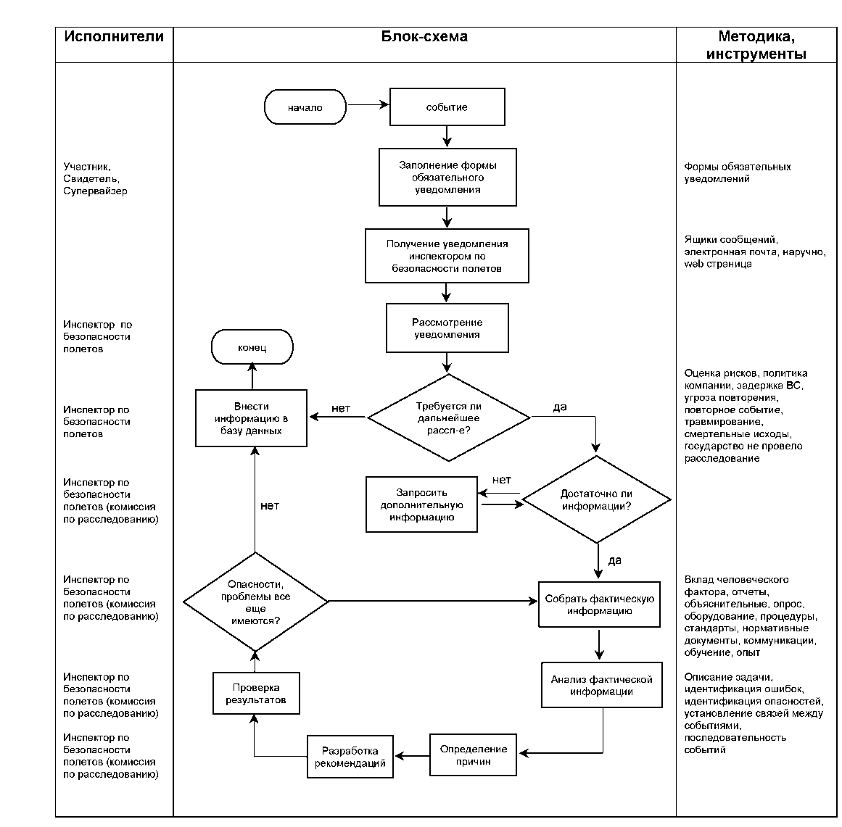

Приложение 2
Форма отчета по расследованию вклада человеческого фактора, организационных факторов по произошедшим авиационным событиям (IATA AHM 653)

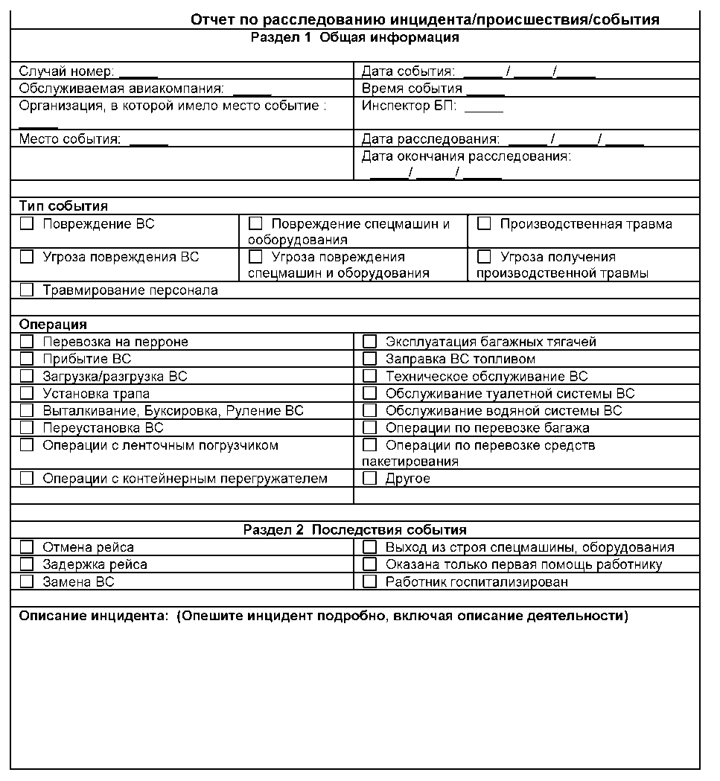
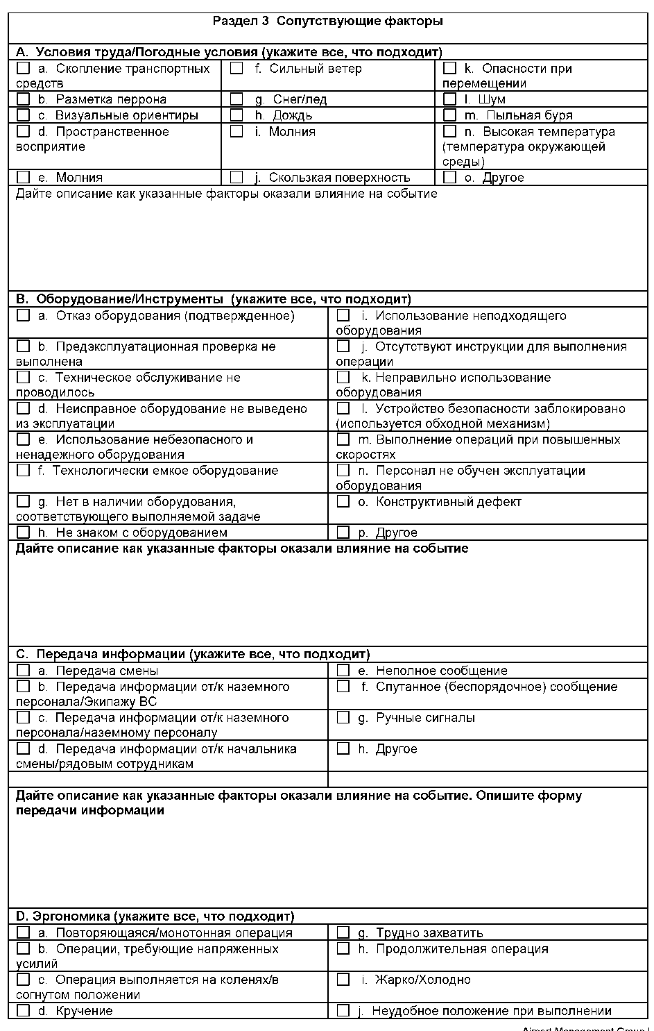
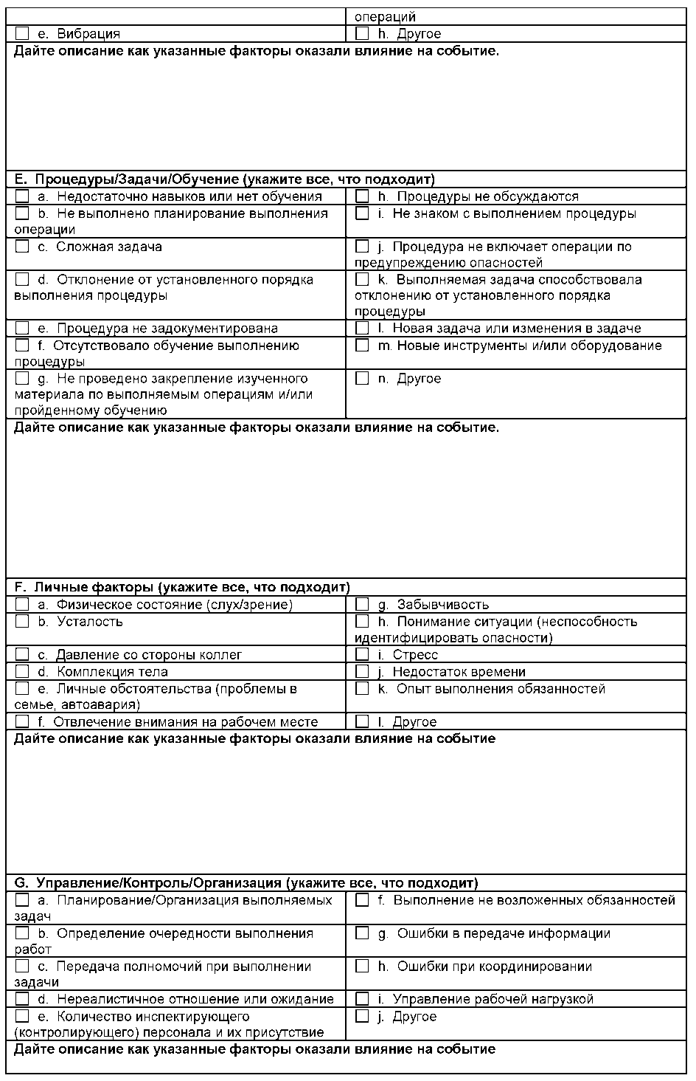
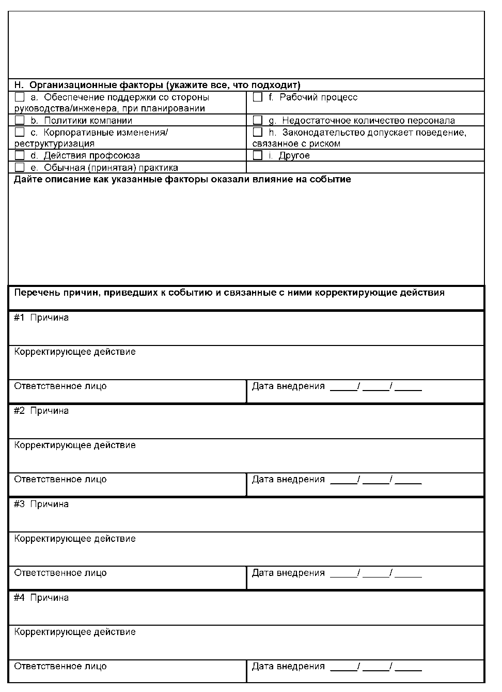
Приложение 3
Коды дополнительных факторов при выявлении факторов опасности или в случае авиационных происшествий и инцидентов (IATA AHM 650)
В отчетах об авиационных событиях используйте нижеприведенные коды, которые, по вашему мнению, оказали влияние на авиационное событие.
Человеческое поведение |  | Внешние условия
B1 | Превышение скорости | P1 | Погодные условия
B2 | Потеря связи | P2 | Состояние поверхности
B3 | Потеря обзора | P3 | Недостаточное освещение
B4 | Ошибочное пространственное  восприятие (расстояние, высота,  ширина) | P4 | Ослепляющий свет
 |  | P5 | Шум
B5 | Неправильное оценка | P6 Большое скопление ВС, спецтехники
B6 | Рассеянность | P7 | Ограниченность пространства
B7 | Недисциплинированность | P8 | Разметка пешеходных путей и для  спецтранспорта дорог
B8 | Недостаток практических навыков при выполнении задачи | P9 | Разметка перрона
B9 | Нарушение трудоспособности  (ухудшение состояния здоровья,  алкоголь и другие наркотические средства, утомление и др. Перечислите в словесной форме) | P10 | Расположение зданий/объектов
 |  | P11 | Знаки и указатели
 |  | P12 | Строительные работы/ремонтные работы
B10 | Вандализм/Преступный умысел | P13 | Посторонние предметы / строительный  мусор
 |  | P14 | Реактивная струя/завихрение от  воздушного винта
Оборудование |  | Не соблюдение правил и процедур
E1 | Отсутствие или частичное техническое обслуживание | R1 Стандартные производственные процедуры
E2 | Неграмотная эксплуатация | R2 | Требования по безопасности
E3 | Использование не по назначению | R3 | Правила дорожного движения
E4 | Небезопасное для выполнения задачи | R4 | Средства индивидуальной защиты
E5 | Ошибка проектирования | R5 Срок действия допуска (сертификата)
Организационные |  | Другие (укажите любые другие факторы,  оказывающие влияние)
O1 | Отсутствие стандартных процедур | X1
O2 | Использование временных  интервалов для выполнения задачи не соответствует установленным | X2
 |  | X4
O3 | Недостаточный контроль
O4 | Недостаточное количество персонала
O5 | Недостаточный уровень подготовки

Приложение 4
Структура отчета по расследованию авиационного события

Краткое наименование авиационного события
Дата/Время события

Краткое описание авиационного события:

Комиссия по расследованию:

№, п/п | Должность, организация | Ф.И.О. | Подпись

Атырау 2016

Содержание:
1. Данные авиационного события
2. Краткое описание
3. Факты
3.1 Карты, схемы
3.2 Фотографии
3.3 Кадры с камер видеонаблюдения
3.4 Коммуникации
3.5 Отчеты, объяснительные, опрос персонала
3.6 Метео данные
3.7 Оборудование
3.8 Технические аспекты
3.9 Процедуры (технологии, регламенты, нормативные документы)
3.10 Дополнительная информация
4. Анализ
5. Заключения
6. Рекомендации
Приложение А
Приложение В

1. Данные авиационного события
Дата:
Время:
Место:
Информация о воздушном судне:
Тип ВС:
Регистрационный номер ВС:
Авиакомпания:
Рейс:
Повреждение:
2. Краткое описание
3. Факты
3.1 Карты, схемы
3.2 Фотографии
3.3 Кадры с камер видеонаблюдения
3.4 Коммуникации
3.5 Отчеты, объяснительные, опрос персонала
3.6 Метео данные
3.7 Оборудование
3.8 Технические аспекты
3.9 Процедуры (технологии, регламенты, нормативные документы)
3.10 Дополнительная информация
4. Анализ
5. Заключения
6. Рекомендации
Приложение А
Приложение В

Лист учета периодических проверок

№,  п/п | Дата проверки | ФИО лица,  выполнившего  проверку | Подпись  выполнившего проверку | Формулировки замечаний
1 | 2 | 3 | 4 | 5

Лист ознакомления

№  п/п | Фамилия, имя, отчество | Должность | Личная подпись | Дата | Примечания
1 | 2 | 3 | 4 | 5 | 6

